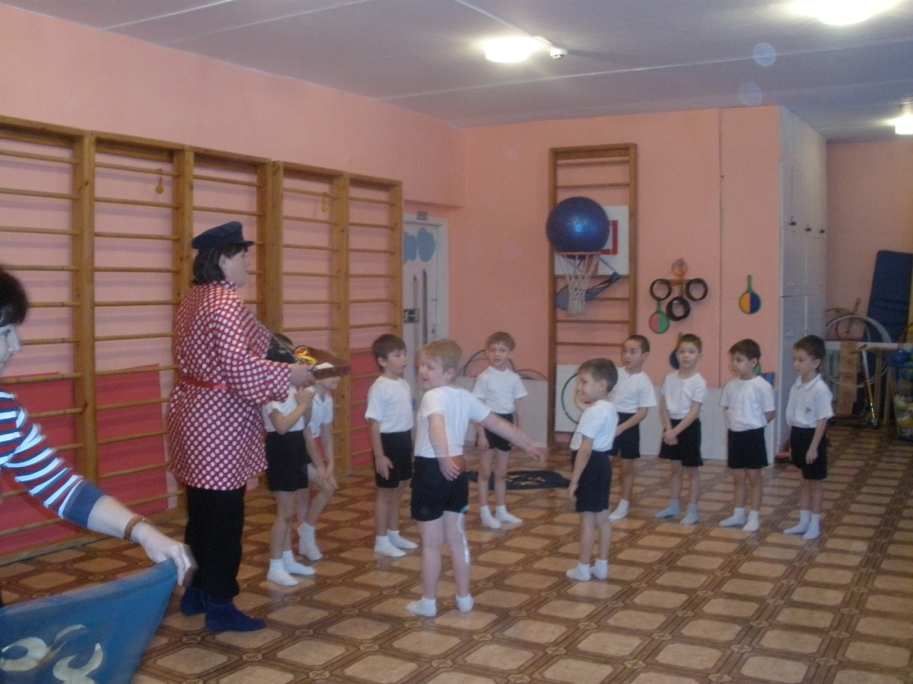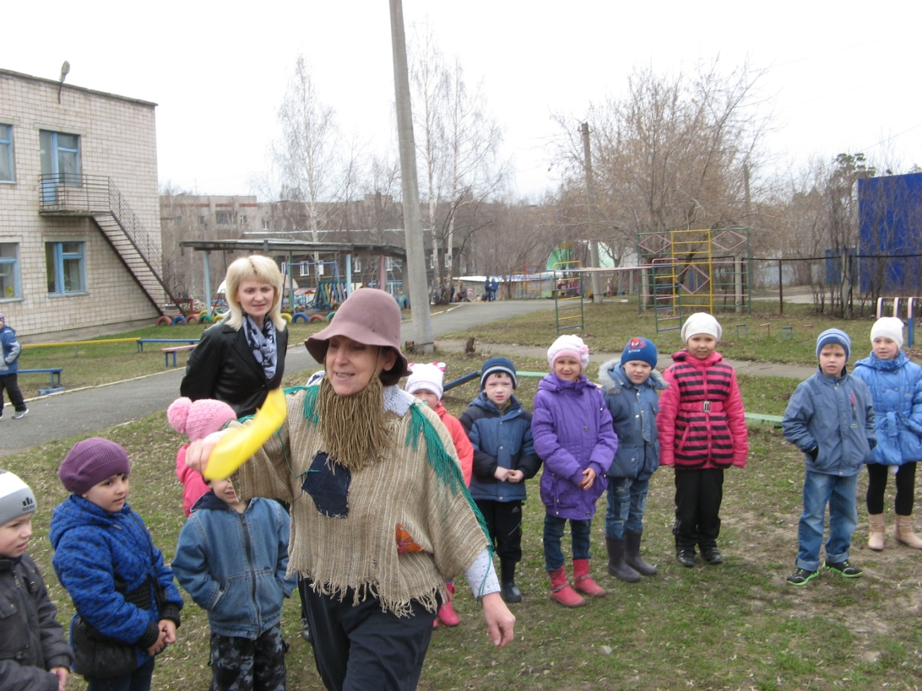

Инструктор по физической культуре д/сад№52 Худякова.Т.А.
«Береги здоровье смолоду»-этот девиз означает необходимость укрепления здоровья ребёнка с первых дней жизни. Растить детей здоровыми, сильными, эмоциональными -задача каждого дошкольного учреждения. Невозможно представить себе жизнь ребёнка в детском саду без весёлых досугов и развлечений, шумных праздников и соревнований, интересных игр и увлекательных аттракционов. Детство без игр лишено красок и заканчивается намного раньше. Играя ,ребёнок переживает маленькую жизнь со всеми её страстями , огорчениями и радостями, он учится быть справедливым, честным ,становится ловким ,смелым, энергичным.
В нашем детском саду проходит много мероприятий, построенных на подвижных играх, на играх народов Урала .Как только убирается урожай с полей и огородов, мы традиционно гуляем на «Осенних ярмарках»; наступили морозы, намело достаточно снега – выезжаем на «Зимние забавы»,прилетели первые птицы- встречаем Весну.
Что необходимо учесть при составлении сценария таких праздников в первую очередь? Конечно же, подбор народных игр, забав, развлечений. Каждому участнику праздника должно быть предоставлено право выбора : помериться силой и ловкостью, проявить сноровку , меткость; спеть песню, поводить хоровод…Словом, каждый имеет возможность проявить свои способности. Вот на «стрелецкой» поляне проходит конкурс «Самые меткие»-метание снежков в цель, на «Музыкальной» поляне дети водят хороводы, играют в массовые музыкальные игры. На «Богатырской» поляне идут соревнования в перетягивании каната , с показательными номерами выступают «силачи»- дети подготовительной группы. Большой интерес вызывает как бы «всамделишный» медведь, который охотно борется со всеми желающими -один против двух-трёх детей. Между полянами ходят «коробейники» в русских национальных костюмах с яркими разноцветными коробами, полными сюрпризов, смешат народ весёлые «скоморохи»- у каждого праздника свои герои. Успех таких праздников во многом зависит от умения вовлечь в его подготовку и проведение как можно больше детей и взрослых: воспитателей и родителей, их помощь может быть неоценима: сооружение горок, снежных крепостей, качелей…
Подвижная игра –естественный спутник жизни ребёнка, источник радостных эмоций, обладающий великой воспитательной силой. В народных играх радость движения сочетается с духовным обогащением детей. Испокон веков в них ярко отражался образ жизни людей, их быт, труд, национальные устои ,представление о чести, смелости, мужестве. По содержанию все народные игры классически лаконичны, выразительны и доступны ребёнку. Они вызывают активную работу мысли, способствуют расширению кругозора, уточнению представлений об окружающем мире ребёнка. У детей формируется уважительное отношение к культуре родной страны, создаётся эмоционально-положительная основа для развития патриотических чувств: любви и преданности Родине.
